Programiranje 6. razred - Python
- Izradi program traži unos imena i prezime te broja godina, a ispis izgleda ovako: Vi ste IME PREZIME i imate BROJ_GODINA godina.
Dijagram toka | Program | Rezultat programa
Početak  a, b  Vi ste Ime Prezime i imate b godina | 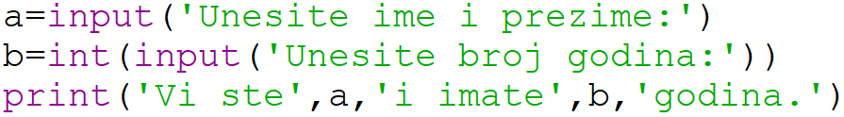 | 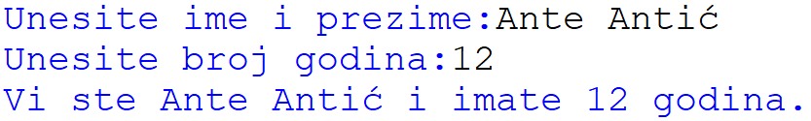

- Izradi program koji traži unos u kg, a vi trebate ispisati koliki je iznos u gramima.
Dijagram toka | Program | Rezultat programa
Početak  a  Iznos u gramima:a/1000 | 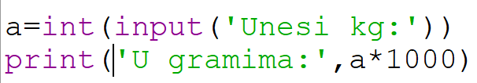 | 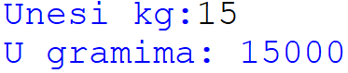

- Izradi program traži unos vaši godina te ispisuje da li ste punoljetni ili ne:
Početak
a
a>17
DA
NE
Punoljetni ste
Niste punoljetni
Dijagram toka | Program | Rezultat programa
 | 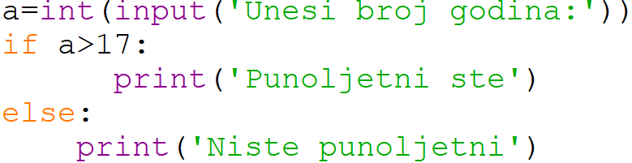

- Izradi program koji na početku traži da se unese ocjena, te potom ispituje da li je unesena ocjena ispravna (1,2,3,4,5) ili je unesena ocjena kriva:
Početak
a
A=1 ILI A=2 ILI A=3 ILI A=4 ILI A=5
DA
NE
Ispravan unos
Krivi unos ocjene
Dijagram toka | Program | Rezultat programa
 | 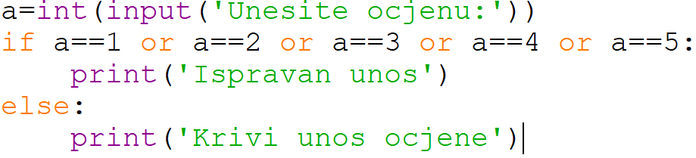 | 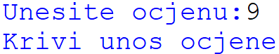  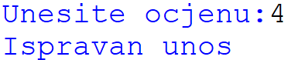

- Izradi program koji ispituje da li je uneseni broj dvoznamenkast ili nije:
Dijagram toka | Program | Rezultat programa
Početak  a  a>9 I a<100  DA  NE  Broj je dvoznamenkast  Broj nije dvoznamenkast | 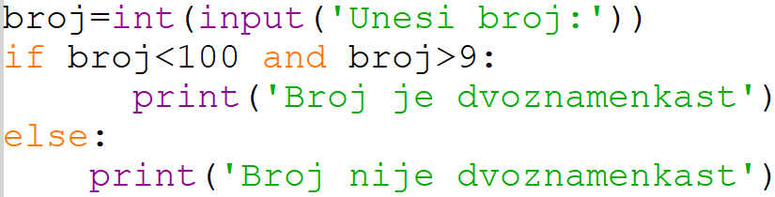 | 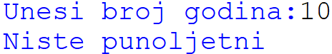  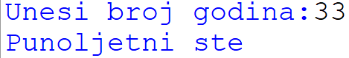

- Izradi program koji traži unos dana i mjeseca. te nakon unosa ispisuje rečenicu Danas je UNESENI DAN UNESNI MJESEC na način da mijenja unesenu brojku mjeseca s tekstom:
Program | Rezultat programa
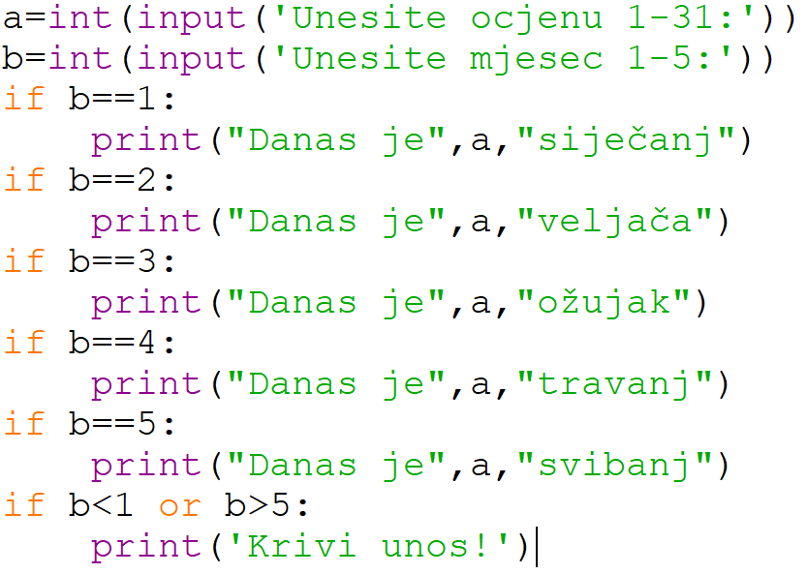 | 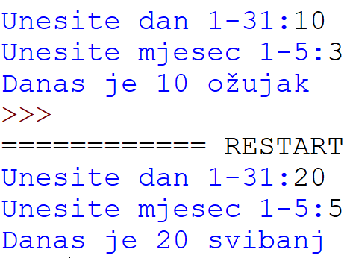

- % - ovaj simbol računa ostatak dijeljenja neka dva broja. Npr: 13%2=1; 12%4=0; 10%3=1
Izradi zadatak koji na početku traži unos broja te potom ispisuje da li je taj broj paran(djeljiv s 2) ili neparan(nije djeljiv s 2).
Dijagram toka | Program | Rezultat programa
Početak  a  a%2=0  DA  NE  Broj je paran  Broj nije paran | 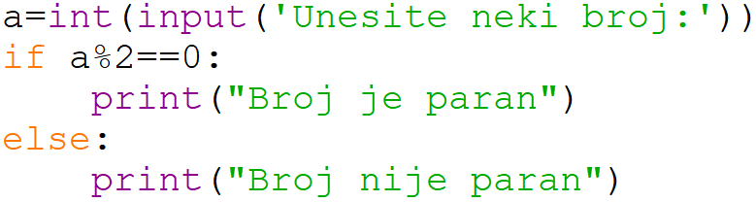 | 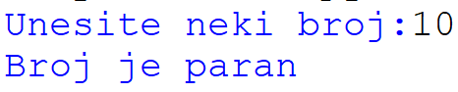  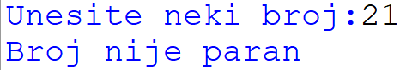

- Izradi program koji traži unos dva broja te ispisuje koji je veći, a ako su jednaki ispisuje brojevi su jednaki:
Dijagram toka | Program | Rezultat programa
Početak
a,b
a==b
DA
NE
Brojevi su jednaki
Brojevi nisu jednaki

